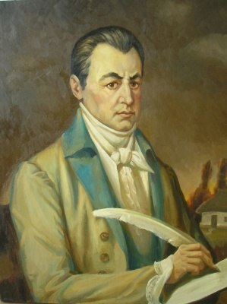
9 вересня
245 років від дня народження
Івана Котляревського
(1769-1838)
Український поет і драматург, театральний і громадський діяч, педагог-просвітитель, перший класик нової української літератури, домашній вчитель, наглядач «Будинку виховання бідних дворян», попечитель полтавських богоугодних закладів, військовослужбовець, учасник російсько-турецької війни (1806-1812), один із організаторів і художній керівник Полтавського професійного театру, для якого було написано п’єси «Наталка Полтавка», «Москаль-чарівник», що дали початок новій українській драматургії, книго хранитель полтавського відділу Російського бібліотечного товариства, автор поеми «Енеїда» - першого твору нової української літератури, написаного народною мовою.

